ГУО «БГУИР»

Инженерно-экономический факультет

Кафедра экономической информатики

Отчет по

Лабораторной работе №5

Основы NoSQL СУБД

Подготовил:

Студент гр.914302

Понкратов А.М.

Проверила:

Лукашевич А.Э.

Минск 2022

**Вариант 18**

**Цель практической работы:** знакомство с MongoDB, знакомство с консолью Mongo, знакомство с утилитами для взаимодействия с базой данных Mongo.

**Часть 1**

1. Установите MongoDB для обеих типов систем (32/64 бита)

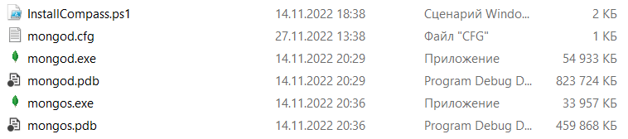

1. Проверьте работоспособность системы запуском клиента mongo.

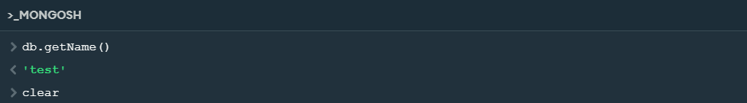

1. Выполните методы:

db.help():

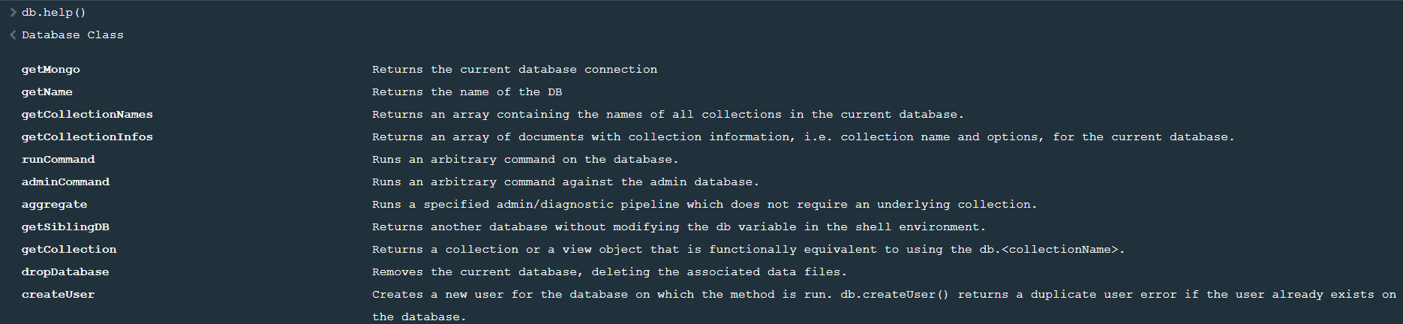

db.stats():

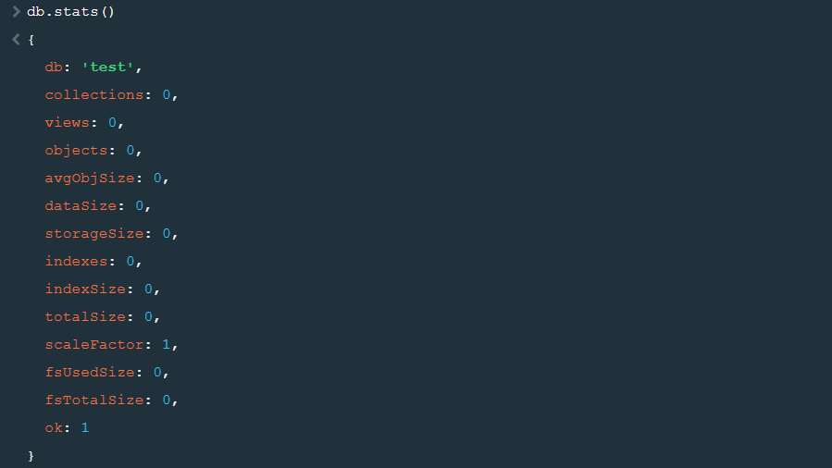

1. Создайте БД learn.



1. Получите список доступных БД.

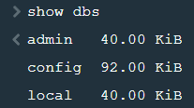

1. Создайте коллекцию unicorns, вставив в нее документ {name: 'Aurora', gender: 'f', weight: 450}

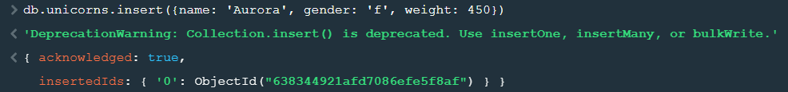

1. Просмотрите список текущих коллекций



1. Переименуйте коллекцию unicorns



1. Просмотрите статистику коллекции

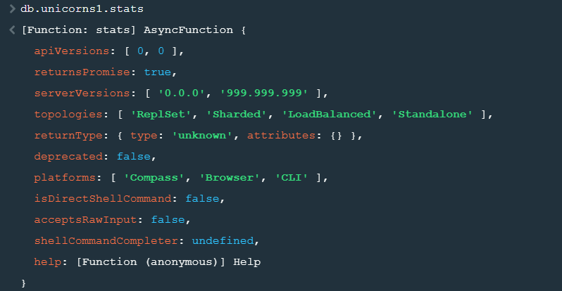

1. Удалите коллекцию



1. Удалите БД learn



**Часть 2**

1. 1) Создайте базу данных learn.



2) Заполните коллекцию единорогов unicorns.

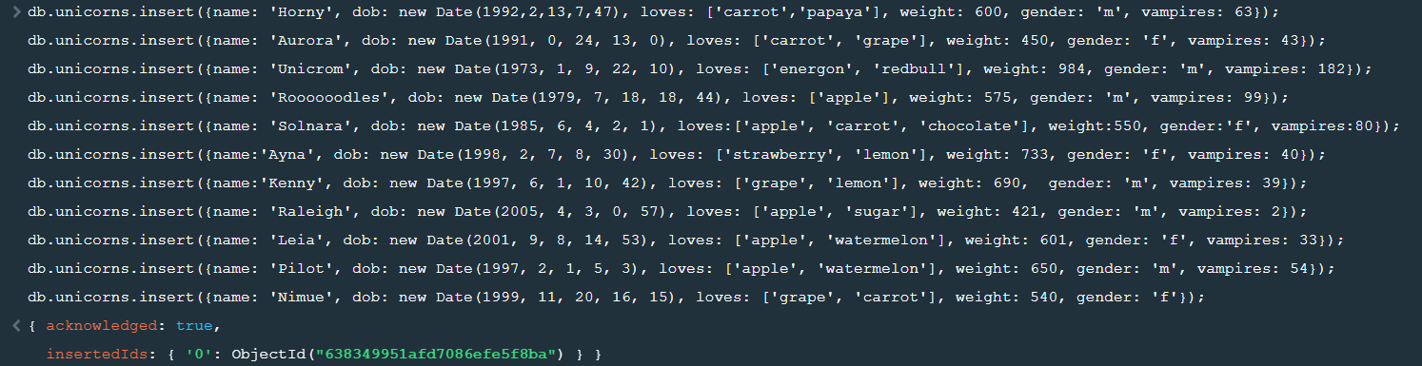

3) Используя второй способ, вставьте в коллекцию единорогов документ

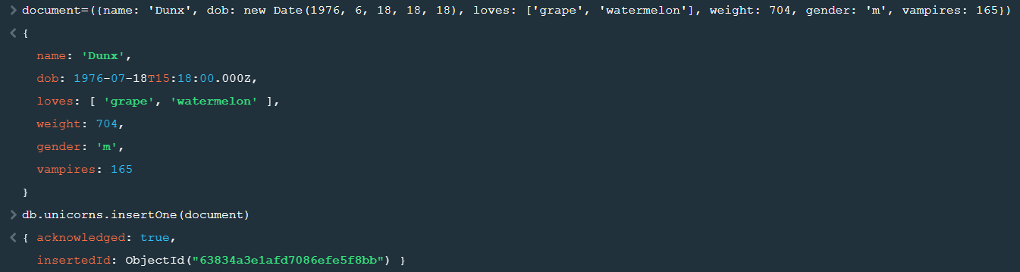

4) Проверьте содержимое коллекции с помощью метода find

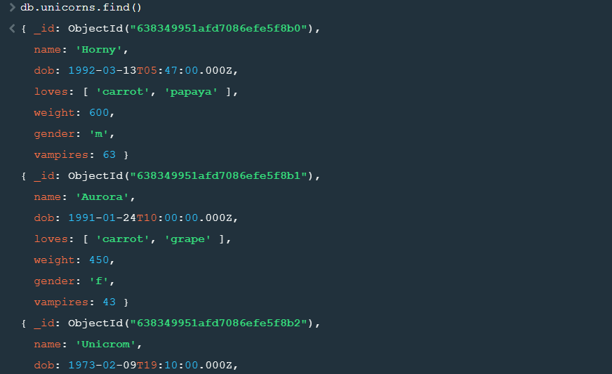



1. 1) Сформируйте запросы для вывода списков самцов и самок единорогов. Ограничьте список самок первыми тремя особями. Отсортируйте списки по имени.

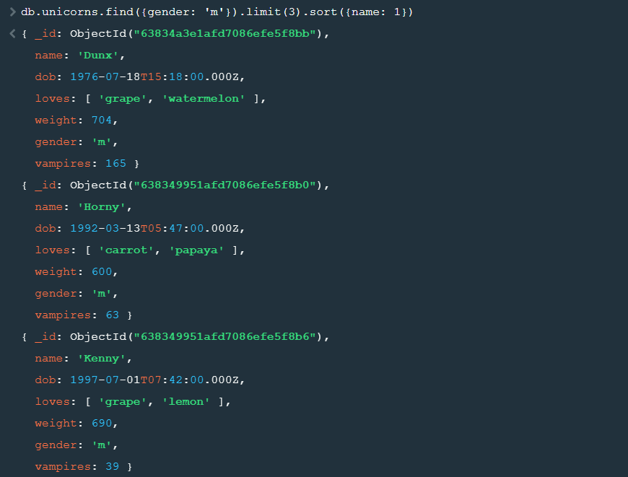

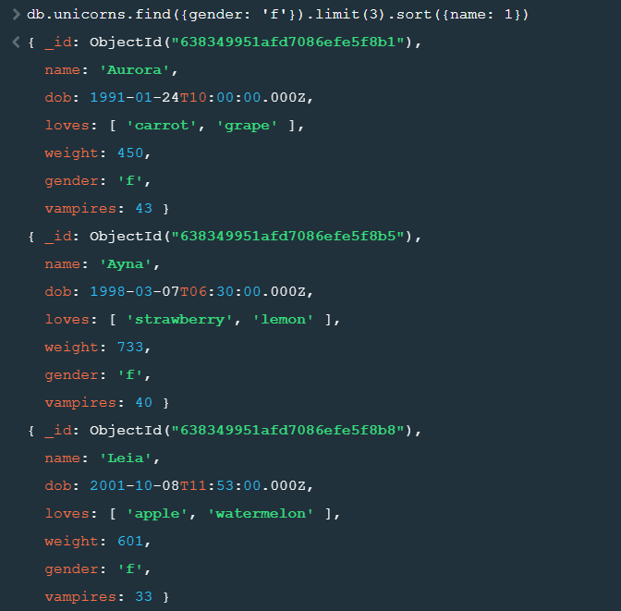

2) Найдите всех самок, которые любят carrot. Ограничьте этот список первой особью с помощью функций findOne и limit.

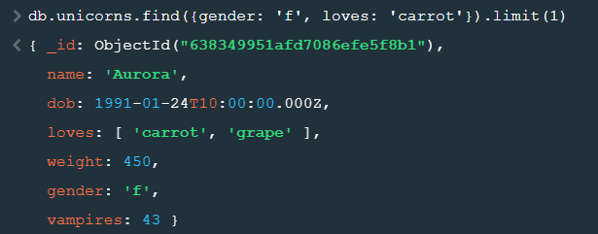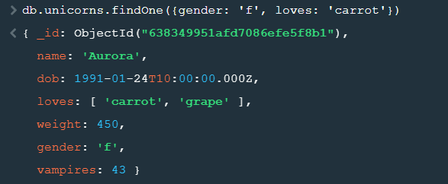

1. Модифицируйте запрос для вывода списков самцов единорогов, исключив из результата информацию о дате рождения и поле

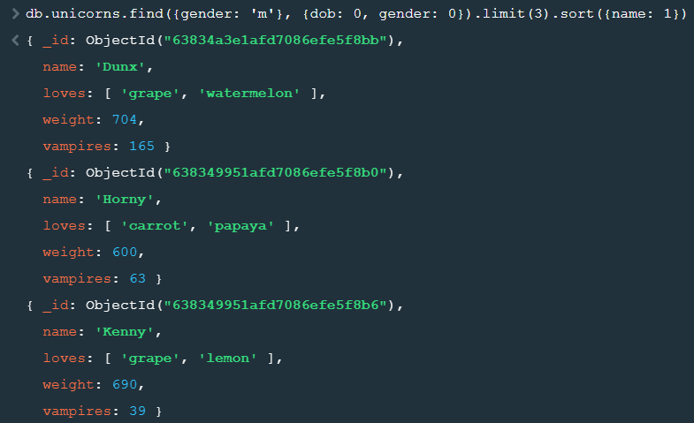

1. Вывести список единорогов в обратном порядке добавления

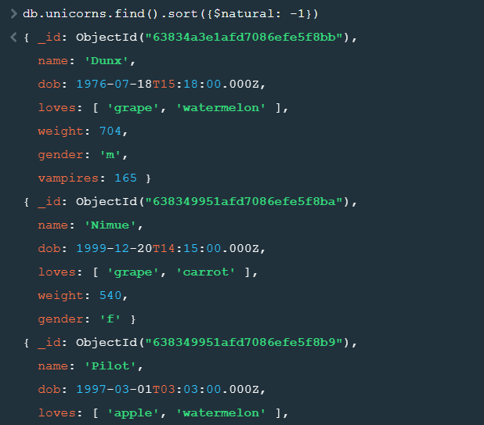

1. Вывести список единорогов с названия первого любимого фрукта, исключив идентификатор

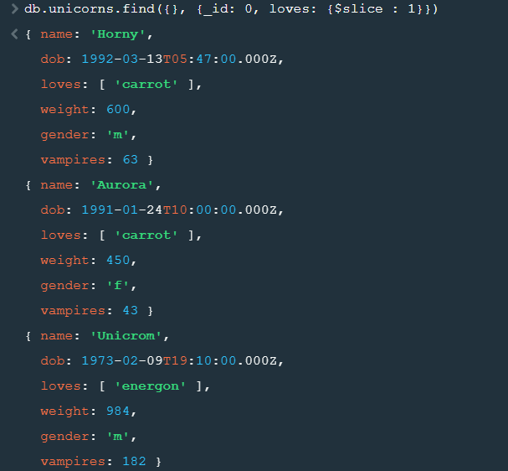

1. Вывести список самок единорогов весом от полутонны до 700 кг, исключив вывод идентификатора

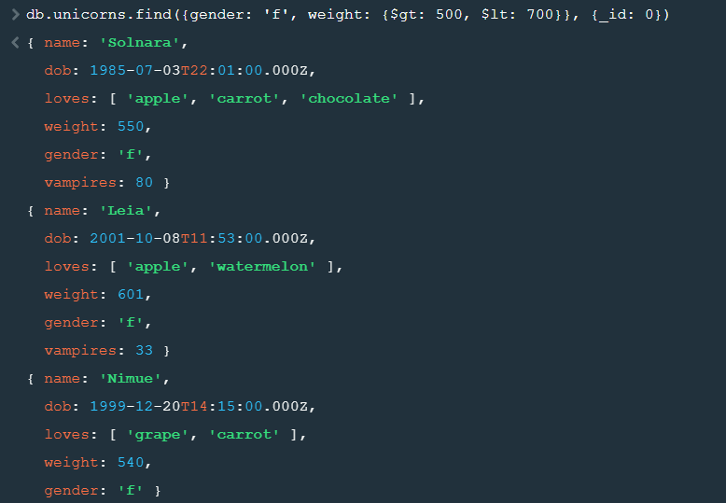

1. Вывести список самцов единорогов весом от полутонны и предпочитающих grape и lemon, исключив вывод идентификатора

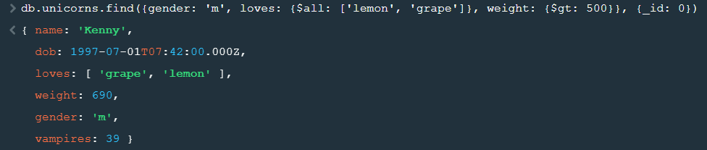

1. Найти всех единорогов, не имеющих ключ vampires

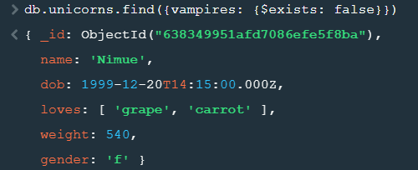

**Вывод:** в ходе данной лабораторной работы было проведено знакомство с NoSQL СУБД MongoDB, с консолью Mongo, с GUI Mongo Compass, выполнены базовые запросы к тестовой базе данных.